Jak pokolorować rezerwacje?

Rezerwacje, dla odróżnienia od normalnych zajęć przedstawiane są na rozkładzie zajęć w formie zakreskowamych, jednokolorowych obszarów. W sytuacji, gdy pracujemy z dużą liczbą różnych rodzajów rezerwacji jest lepiej, gdy rezerwacje pojawiają się w różnych kolorach. Możemy to osiągnąć, wprowadzając rezerwacje tak samo jak zajęcia, w efekcie rezerwacje zostaną pokolorowane. Na rysunku poniżej pokazano sposób prezentowania na rozkładzie rezerwacji wprowadzonych w tradycyjny sposób (1) oraz rezerwacji wprowadzonych jak zajęcia.

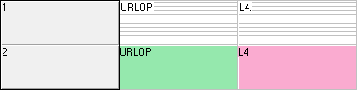

Konfiguracja

- Tworzymy nowy przedmiot o nazwie Rezerwacja. Przedmiotowi przypisujemy szary kolor.
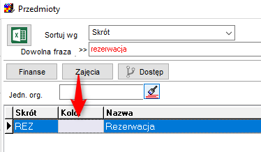
- Wpisujemy przedmiot Rezerwacja tutaj. W ten sposób domyślnie będzie się on podpowiadał podczas tworzenia nowej rezerwacji (nie trzeba będzie go wybierać za każdym razem)
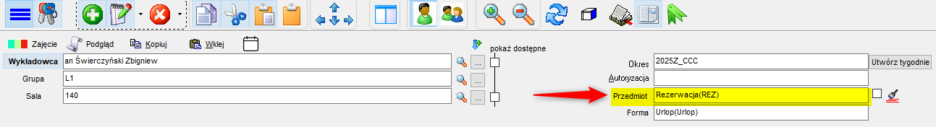

- Tworzymy formy zajęć o typie Zajęcia. Możemy zostawić w systemie istniejące formy o typie rezerwacja (czy wręcz musimy to zrobić, jeżeli w używaliśmy ich w przeszłości). Podczas tworzenia formy wybieramy kolor. Ponieważ system wymaga, aby nazwa i skrót formy były unikatowe, to do formy zajęć o typie Rodzaj=Rezerwacja dodajemy na końcu kropkę (Urlop.).

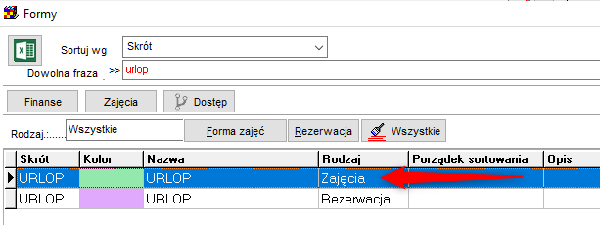

W celu rozróżnienia rezerwacji na raportach w polu słowa kluczowe wpisujemy #REZERWACJA.

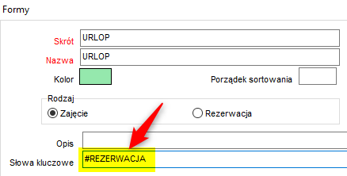

Za pomocą przycisku Dostęp wskazujemy, kto ma mieć dostęp do wprowadzonych form.

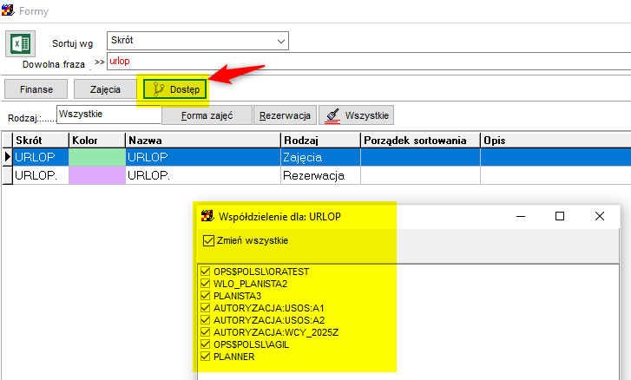

Wybieramy kolorowanie rozkładu za pomocą form prowadzenia zajęć

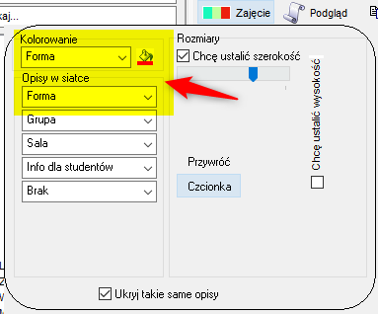

Wprowadzanie rezerwacji
To wszystko. Rezerwacje wprowadzamy jako zajęcie. Wybieramy tylko wykładowcę lub tylko grupę lub tylko salę.

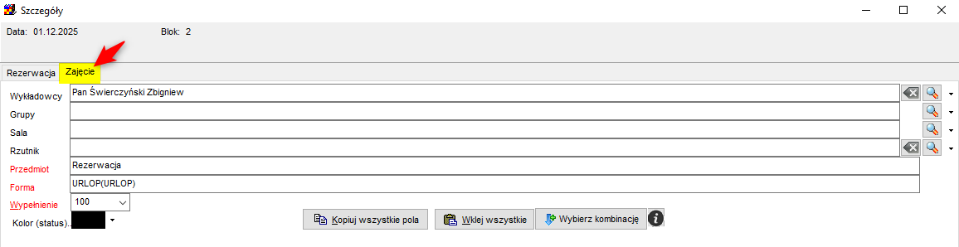

Podsumowanie

Możemy wygenerować raport zawierający same rezerwacje wpisując tutaj słowo #REZERWACJA (albo np. tylko same zajęcia wchodzące po pensum wpisując #pensum).

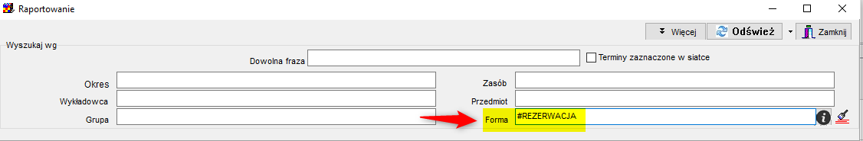

Możemy wyróżnić jeden określony rodzaj rezerwacji poprzez wybranie tego rodzaju rezerwacji tutaj:

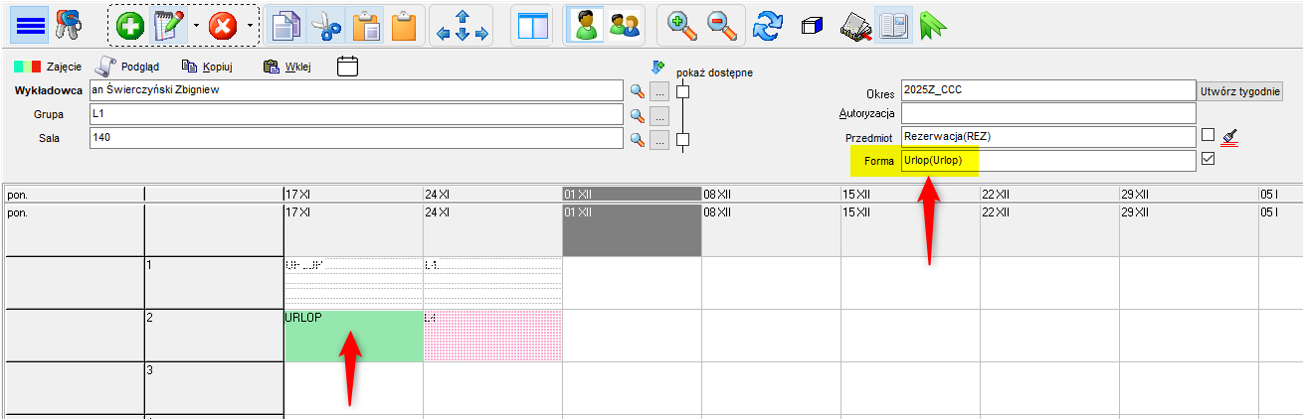

Dzięki temu, że przedmiotowi „Rezerwacja” przypisaliśmy kolor szary, po pokolorowaniu rozkładu za pomocą przedmiotu, łatwo rozróżnimy rezerwacje od zajęć.

